18.11.2024 |  | № 0072/01-07
Об утверждении охранного обязательства собственника или иного законного владельца объекта культурного наследия регионального значения
«2-х этажный жилой дом», кон. ХIХ - нач. ХХ в.
(г. Томск, пер. Сухоозерный, 13/1)

В соответствии со статьей 47.6 Федерального закона от 25.06.2002 № 73-ФЗ «Об объектах культурного наследия (памятниках истории и культуры) народов Российской Федерации», приказом Министерства культуры Российской Федерации от 13.07.2020 № 774 «Об утверждении формы охранного обязательства собственника или иного законного владельца объекта культурного наследия, включенного в единый государственный реестр объектов культурного наследия (памятников истории и культуры) народов Российской Федерации, и порядка его подготовки и утверждения», подпунктом б) пункта 8) части 9 главы 2 Положения о Комитете по охране объектов культурного наследия Томской области, утвержденного постановлением Губернатора Томской области от 29.04.2016 № 37,
ПРИКАЗЫВАЮ:
- Утвердить Охранное обязательство собственника или иного законного владельца объекта культурного наследия регионального значения «2-х этажный жилой дом», кон. ХIХ - нач. ХХ в., расположенного по адресу: Томская область, г. Томск, пер. Сухоозерный, 13/1, согласно приложению к настоящему приказу.
- Направить копию настоящего приказа собственникам или иным законным владельцам объекта культурного наследия не позднее пятнадцати рабочих дней со дня утверждения.
- Признать утратившим силу приказ Комитета по охране объектов культурного наследия Томской области от 19.09.2018 № 0201/01-07 «Об утверждении охранного обязательства собственника или иного законного владельца объекта культурного наследия (памятника истории и культуры) регионального значения «2-х этажный жилой дом кон. ХIХ – нач. ХХ в.» (Официальный интернет-портал правовой информации http:www.pravo.gov.ru, 24.09.2018, № 7001201809240004).
- Контроль за исполнением настоящего приказа возложить на председателя Комитета по охране объектов культурного наследия Томской области.

Председатель Комитета |  | Е.В. Перетягина

Приложение
к приказу Комитета по охране объектов культурного наследия Томской области
от 18.11.2024 № 0072/01-07

ОХРАННОЕ ОБЯЗАТЕЛЬСТВО
СОБСТВЕННИКА ИЛИ ИНОГО ЗАКОННОГО ВЛАДЕЛЬЦА
ОБЪЕКТА КУЛЬТУРНОГО НАСЛЕДИЯ,
включенного в единый государственный реестр
объектов культурного наследия (памятников истории и культуры)
народов Российской Федерации

« | 2-х этажный жилой дом | »
(наименование объекта культурного наследия, включенного в единый государственный реестр объектов культурного наследия (памятников истории и культуры) народов Российской Федерации, в соответствии с данными единого государственного реестра объектов культурного наследия (памятников истории и
культуры) народов Российской Федерации)

7 | 2 | 1 | 4 | 1 | 0 | 0 | 2 | 4 | 5 | 7 | 0 | 0 | 0 | 5
(регистрационный номер объекта культурного наследия в едином государственном реестре объектов культурного наследия (памятников истории и культуры) народов Российской Федерации)

Отметка о наличии или отсутствии паспорта объекта культурного наследия, включенного в единый государственный реестр объектов культурного наследия (памятников истории и культуры) народов Российской Федерации, в отношении которого утверждено охранное обязательство (далее – объект культурного наследия):

имеется | V | отсутствует
(нужное отметить знаком «V»)

При отсутствии паспорта объекта культурного наследия в охранное обязательство вносятся:

Раздел 1. Сведения об объекте культурного наследия

1.1. Сведения о наименовании объекта культурного наследия:

1.2. Сведения о времени возникновения или дате создания объекта культурного наследия, датах основных изменений (перестроек) данного объекта и (или) датах связанных с ним исторических событий:

1.3. Сведения о категории историко-культурного значения объекта культурного наследия:

 |  | федерального значения |  | регионального значения |  | муниципального значения
(нужное отметить знаком «V»)

1.4. Сведения о виде объекта культурного наследия:

 |  | памятник |  | ансамбль
(нужное отметить знаком «V»)

1.5. Номер и дата принятия органом государственной власти решения о включении объекта культурного наследия в единый государственный реестр объектов культурного наследия (памятников истории и культуры) народов Российской Федерации:

1.6. Сведения о местонахождении объекта культурного наследия (адрес объекта или, при его отсутствии, описание местоположения объекта):

(субъект Российской Федерации)
(населенный пункт)

ул. |  | д. |  | корп. и (или) стр.

кадастровый номер (при наличии):

(описание местоположения)

1.7. Сведения о границах территории объекта культурного наследия:

1.8. Описание предмета охраны объекта культурного наследия:

1.9. Фотографическое (иное графическое) изображение объекта культурного наследия (на момент утверждения охранного обязательства), за исключением отдельных объектов археологического наследия, фотографическое изображение которых вносится на основании решения соответствующего органа охраны объектов культурного наследия, на _____ листах.

1.10. Сведения о наличии зон охраны объекта культурного наследия с указанием номера и даты принятия органом государственной власти акта об утверждении указанных зон либо информация о расположении данного объекта культурного наследия в границах зон охраны иного объекта культурного наследия:

1.11. Сведения об объектах культурного наследия, входящих в состав объекта культурного наследия, являющегося ансамблем:

№ | Наименование объекта культурного наследия | Адрес объекта или местоположение | Границы территории объекта культурного наследия | Предмет охраны объекта культурного наследия | Зоны охраны объекта культурного наследия

1.12. Сведения о требованиях к осуществлению деятельности в границах территории объекта культурного наследия, об особом режиме использования земельного участка, в границах которого располагается объект археологического наследия, установленных статьей 5.1 Федерального закона от 25 июня 2002 года № 73-ФЗ «Об объектах культурного наследия (памятниках истории и культуры) народов Российской Федерации» (далее – Закон № 73-ФЗ):

1.13. Иные сведения, предусмотренные Законом № 73-ФЗ:

Раздел 2. Требования к сохранению объекта культурного наследия

2.1. В соответствии с пунктом 1 статьи 47.2 Закона № 73-ФЗ требования к сохранению объекта культурного наследия предусматривают консервацию, ремонт, реставрацию объекта культурного наследия, приспособление объекта культурного наследия для современного использования либо сочетание указанных мер.
2.2. Состав (перечень) и сроки (периодичность) работ по сохранению объекта культурного наследия являются неотъемлемой частью настоящего охранного обязательства (приложение № 1 к охранному обязательству) и определяются соответствующим органом охраны объектов культурного наследия, определенным пунктом 7 статьи 47.6 Закона № 73- ФЗ (далее - соответствующий орган охраны) культурного наследия (в соответствии со статьями 9, 9.1, 9.2, 9.3 Закона № 73-ФЗ) с учетом мнения собственника или иного законного владельца объекта культурного наследия, на основании составленного органом охраны объектов культурного наследия акта технического состояния объекта культурного наследия, с учетом вида данного объекта культурного наследия, его индивидуальных особенностей, физического состояния, функционального назначения и намечаемого использования объекта культурного наследия.
2.3. Лица, указанные в пункте 11 статьи 47.6 Закона № 73-ФЗ, обязаны обеспечивать финансирование мероприятий, обеспечивающих выполнение требований к сохранению объекта культурного наследия.

Раздел 3. Требования к содержанию и использованию объекта
культурного наследия

3.1. В соответствии с пунктом 1 статьи 47.3 Закона № 73-ФЗ при содержании и использовании объекта культурного наследия, включенного в реестр, выявленного объекта культурного наследия в целях поддержания в надлежащем техническом состоянии без ухудшения физического состояния и (или) изменения предмета охраны данного объекта культурного наследия лица, указанные в пункте 11 статьи 47.6 Закона № 73-ФЗ, лицо, которому земельный участок, в границах которого располагается объект археологического наследия, принадлежит на праве собственности или ином вещном праве, обязаны:
1) осуществлять расходы на содержание объекта культурного наследия и поддержание его в надлежащем техническом, санитарном и противопожарном состоянии;
2) не проводить работы, изменяющие предмет охраны объекта культурного наследия либо ухудшающие условия, необходимые для сохранности объекта культурного наследия;
3) не проводить работы, изменяющие облик, объемно-планировочные и конструктивные решения и структуры, интерьер выявленного объекта культурного наследия, объекта культурного наследия, включенного в реестр, в случае, если предмет охраны объекта культурного наследия не определен;
4) обеспечивать сохранность и неизменность облика выявленного объекта культурного наследия;
5) соблюдать установленные статьей 5.1 Закона № 73-ФЗ требования к осуществлению деятельности в границах территории объекта культурного наследия, включенного в реестр, особый режим использования земельного участка, водного объекта или его части, в границах которых располагается объект археологического наследия;
6) не использовать объект культурного наследия (за исключением оборудованных с учетом требований противопожарной безопасности объектов культурного наследия, предназначенных либо предназначавшихся для осуществления и (или) обеспечения указанных ниже видов хозяйственной деятельности, и помещений для хранения предметов религиозного назначения, включая свечи и лампадное масло):
- под склады и объекты производства взрывчатых и огнеопасных материалов, предметов и веществ, загрязняющих интерьер объекта культурного наследия, его фасад, территорию и водные объекты и (или) имеющих вредные парогазообразные и иные выделения;
- под объекты производства, имеющие оборудование, оказывающее динамическое и вибрационное воздействие на конструкции объекта культурного наследия, независимо от мощности данного оборудования;
- под объекты производства и лаборатории, связанные с неблагоприятным для объекта культурного наследия температурно-влажностным режимом и применением химически активных веществ;
7) незамедлительно извещать соответствующий орган охраны объектов культурного наследия обо всех известных ему повреждениях, авариях или об иных обстоятельствах, причинивших вред объекту культурного наследия, включая объект археологического наследия, земельному участку в границах территории объекта культурного наследия либо земельному участку, в границах которого располагается объект археологического наследия, или угрожающих причинением такого вреда, и безотлагательно принимать меры по предотвращению дальнейшего разрушения, в том числе проводить противоаварийные работы в порядке, установленном для проведения работ по сохранению объекта культурного наследия;
8) не допускать ухудшения состояния территории объекта культурного наследия, включенного в реестр, поддерживать территорию объекта культурного наследия в благоустроенном состоянии.
3.2. В соответствии с пунктом 2 статьи 47.3 Закона № 73-ФЗ собственник жилого помещения, являющегося объектом культурного наследия, или частью такого объекта, обязан выполнять требования к сохранению объекта культурного наследия в части, предусматривающей обеспечение поддержания объекта культурного наследия или части объекта культурного наследия в надлежащем техническом состоянии без ухудшения физического состояния и изменения предмета охраны объекта культурного наследия.
3.3. В случае обнаружения при проведении работ на земельном участке в границах территории объекта культурного наследия либо на земельном участке, в границах которого располагается объект археологического наследия, объектов, обладающих признаками объекта культурного наследия, собственник или иной законный владелец объекта культурного наследия осуществляет действия, предусмотренные подпунктом 2 пункта 3 статьи 47.2 Закона № 73-ФЗ.
3.4. В случае если содержание или использование объекта культурного наследия может привести к ухудшению состояния данного объекта культурного наследия и (или) предмета охраны данного объекта культурного наследия, соответствующим органом охраны устанавливаются следующие требования:
3.4.1. К видам хозяйственной деятельности с использованием объекта культурного наследия, либо к видам хозяйственной деятельности, оказывающим воздействие на указанный объект, в том числе ограничение хозяйственной деятельности:

на момент утверждения настоящего охранного обязательства требования не установлены.
3.4.2. К использованию объекта культурного наследия при осуществлении хозяйственной деятельности, предусматривающие в том числе ограничение технических и иных параметров воздействия на объект культурного наследия:

на момент утверждения настоящего охранного обязательства требования не установлены.
3.4.3. К благоустройству в границах территории объекта культурного наследия:

на момент утверждения настоящего охранного обязательства требования не установлены.
3.5. Лица, указанные в пункте 11 статьи 47.6 Закона № 73-ФЗ, обязаны осуществлять финансирование мероприятий, обеспечивающих выполнение требований по содержанию и использованию объекта культурного наследия.

Раздел 4. Требования к обеспечению доступа граждан Российской
Федерации, иностранных граждан и лиц без гражданства
к объекту культурного наследия

4.1. Требования к обеспечению доступа граждан Российской Федерации, иностранных граждан и лиц без гражданства к объекту культурного наследия устанавливаются статьей 47.4 Закона № 73-ФЗ с учетом требований к сохранению указанного объекта культурного наследия, требований к его содержанию и использованию, физического состояния этого объекта культурного наследия и характера его современного использования (приложение № 2 к охранному обязательству).
4.2. Лица, указанные в пункте 11 статьи 47.6 Закона № 73-ФЗ, обязаны обеспечивать финансирование мероприятий, обеспечивающих выполнение требований к обеспечению доступа граждан Российской Федерации, иностранных граждан и лиц без гражданства к объекту культурного наследия.

Раздел 5. Требования к размещению наружной рекламы на объектах культурного наследия, их территориях в случае, если их размещение допускается в соответствии с законодательством Российской Федерации

5.1. Требования к распространению на объектах культурного наследия,
их территориях наружной рекламы устанавливаются в соответствии со статьей
35.1 Закона № 73-ФЗ:

на объектах культурного наследия, включенных в реестр, а также на их территориях не допускается распространение наружной рекламы, за исключением наружной рекламы, содержащей исключительно информацию о проведении на объектах культурного наследия, их территориях театрально-зрелищных, культурно-просветительных и зрелищно-развлекательных мероприятий или исключительно информацию об указанных мероприятиях с одновременным упоминанием об определенном лице как о спонсоре конкретного мероприятия при условии, если такому упоминанию отведено не более чем десять процентов рекламной площади (пространства).

Раздел 6. Требования к установке информационных надписей и
обозначений на объект культурного наследия

6.1. На объектах культурного наследия должны быть установлены надписи и обозначения, содержащие информацию об объекте культурного наследия, в порядке, определенном пунктом 2 статьи 27 Закона № 73-ФЗ.
6.2. Сведения об информационной надписи и обозначениях на объекте культурного наследия:

Установлена, но название не соответствует наименованию, под которым объект зарегистрирован в Едином государственном реестре объектов культурного наследия (памятников истории и культуры) народов Российской Федерации, нуждается в замене

6.3. Требования к установке информационных надписей и обозначений на объекте культурного наследия:

/п | Состав (перечень) видов работ | Сроки (периодичность) проведения работ | Примечание
1 | В установленном порядке обеспечить установку информационной надписи на объекте культурного наследия | До 01.12.2025 | Задание Комитета  от 10.10.2024  № 05/02-07

Раздел 7. Дополнительные требования в отношении
объекта культурного наследия

7.1. Обеспечение условий доступности объекта культурного наследия для инвалидов. Требования по обеспечению доступа предусмотрены приказом Минкультуры России от 20 ноября 2015 г. № 2834 «Об утверждении Порядка обеспечения условий доступности для инвалидов объектов культурного наследия, включенных в единый государственный реестр объектов культурного наследия (памятников истории и культуры) народов Российской Федерации».
7.2. Необходимость проведения оценки воздействия на выдающуюся универсальную ценность объекта всемирного наследия ЮНЕСКО при проведении крупномасштабных восстановительных или новых строительных работ в границах его территории или его буферной зоны.
7.3. Необходимость проведения работ по консервации и реставрации объекта культурного наследия физическими лицами, аттестованными Минкультуры России, состоящими в трудовых отношениях с юридическими лицами или индивидуальными предпринимателями, имеющими лицензию на осуществление деятельности по сохранению объектов культурного наследия:

в соответствии с пунктом 6 статьи 45 Закона № 73-ФЗ.

Приложение № 1
к охранному обязательству собственника или иного законного владельца объекта культурного наследия, включенного в единый государственный реестр объектов культурного наследия (памятников истории и культуры) народов Российской Федерации

Состав (перечень) и сроки (периодичность) работ по сохранению объекта культурного наследия

№  п/п | Состав (перечень)  видов работ | Сроки (периодичность) проведения работ | Примечание
1 | Организовать разработку проектной документации на проведение работ по сохранению Объекта с учетом выполнения комплексного инженерного обследования технического состояния Объекта. | до 01.03.2026 | - акт технического состояния от 10.09.2024;  - служебная записка Департамента по управлению государственной собственностью Томской области от 08.10.2024  № 51-2140;  - Письмо ОГАУ «Томсклесхоз» от 24.10.2024  № 74-19-0292
2 | Организовать выполнение работ по сохранению Объекта в соответствии с разработанной и согласованной с Комитетом проектной документацией. | до 31.12.2028
3 | Поддерживать Объект в надлежащем техническом состоянии без ухудшения физического состояния и (или) изменения предмета охраны данного Объекта, в также поддерживать территорию в благоустроенном состоянии. | в период эксплуатации

Приложение № 2
к охранному обязательству собственника или иного законного владельца объекта культурного наследия, включенного в единый государственный реестр объектов культурного наследия (памятников истории и культуры) народов Российской Федерации

Требования к обеспечению доступа граждан Российской Федерации, иностранных граждан и лиц без гражданства к объекту культурного наследия устанавливаются статьей 47.4 Федерального закона от 25.06.2002 № 73-ФЗ «Об объектах культурного наследия (памятниках истории и культуры) народов Российской Федерации» с учетом требований к сохранению указанного объекта культурного наследия требований к его содержанию и использованию, физического состояния этого объекта культурного наследия и характера его современного использования

1. Условия доступа к объекту культурного наследия с учетом вида объекта культурного наследия, категории его историко-культурного значения, требований к его сохранению, характера современного использования данного объекта культурного наследия:

№ п/п | Условия доступа к объекту культурного наследия | Примечание
1 | Обеспечить доступ гражданам Российской Федерации, иностранным гражданам и лицам без гражданства к объекту культурного наследия (на его территорию и во внутренние помещения) в соответствии с распорядком, установленным собственниками или иными законными владельцами объекта культурного наследия | письма Комитета по охране объектов культурного наследия Томской области от 26.09.2024  № 48-01-1800, № 48-0429

2. Условия доступа к объекту культурного наследия религиозного назначения с учетом требований к внешнему виду и поведению лиц, находящихся в границах территорий указанного объекта культурного наследия религиозного назначения, соответствующие внутренним установлениям религиозной организации:

№ п/п | Условия доступа к объекту культурного наследия | Примечание
1 | На момент утверждения охранного обязательства объектом культурного наследия религиозного назначения не является

Экземпляр № | 1

7 | 2 | 1 | 4 | 1 | 0 | 0 | 2 | 4 | 5 | 7 | 0 | 0 | 0 | 5
Регистрационный номер объекта культурного
наследия в едином государственном реестре
объектов культурного наследия (памятников
истории и культуры) народов Российской Федерации

Паспорт объекта культурного наследия

Фотографическое изображение объекта культурного наследия,
за исключением отдельных объектов археологического
наследия, фотографическое изображение которых
вносится на основании решения соответствующего
органа охраны объектов культурного наследия

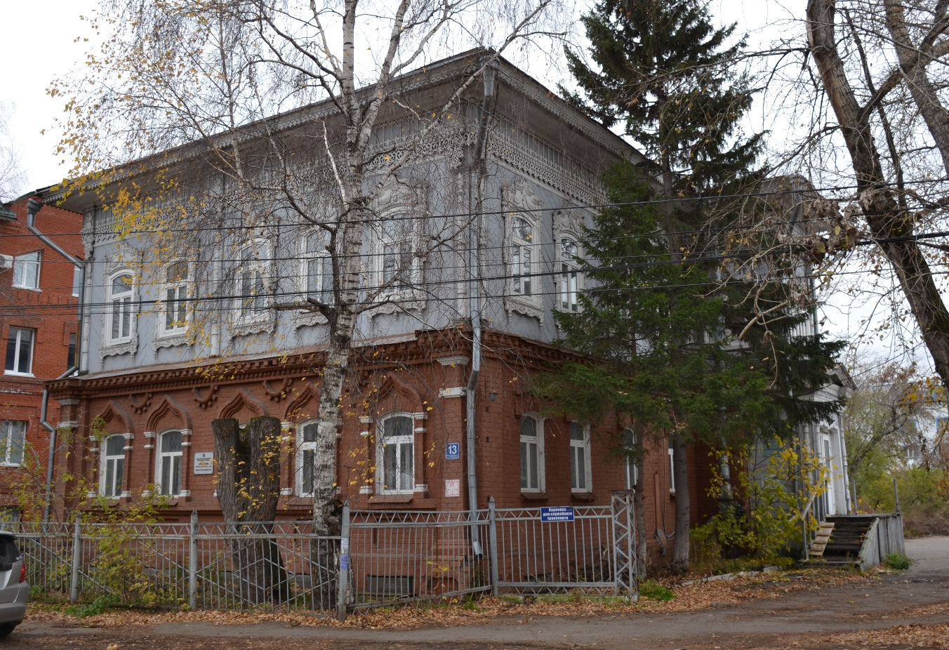

1 | 0 | . | 1 | 0 | . | 2 | 0 | 2 | 4
Дата съемки (число, месяц, год)

1. Сведения о наименовании объекта культурного наследия
2-х этажный жилой дом

2. Сведения о времени возникновения или дате создания объекта культурного наследия, датах основных изменений (перестроек) данного объекта и (или) датах связанных с ним исторических событий
Кон. ХIХ - нач. ХХ в.

3. Сведения о категории историко-культурного значения объекта культурного наследия
Федерального  значения | Регионального  значения | Местного  (муниципального)  значения
 | Х

4. Сведения о виде объекта культурного наследия
Памятник | Ансамбль | Достопримечательное  место
Х

5. Номер и дата принятия органом государственной власти решения о включении объекта культурного наследия в единый государственный реестр объектов культурного наследия (памятников истории и культуры) народов Российской Федерации
Решения Исполнительного комитета Томского областного Совета народных депутатов от 28.04.1980 № 109 «О выполнении постановления Совета Министров РСФСР от 24.01.1980 г. № 54 «О мерах по улучшению охраны, реставрации и использования памятников истории и культуры в свете Закона СССР и Закона РСФСР по охране и использованию памятников истории и культуры»

6. Сведения о местонахождении объекта культурного наследия (адрес объекта или при его отсутствии описание местоположения объекта)
Томская область, г. Томск, Ленинский район, пер. Сухоозерный, 13/1

7. Сведения о границах территории объекта культурного наследия, включенного в единый государственный реестр объектов культурного наследия (памятников истории и культуры) народов Российской Федерации
Границы территории объекта культурного наследия утверждены приказом Департамента по культуре и туризму Томской области от 09.09.2013 № 408/01-09 «Об утверждении границ территорий объектов культурного наследия (памятников истории и культуры) регионального значения, расположенных на территории Томской области» (зарегистрированы в ЕГРН под номером 70:21-8.442).

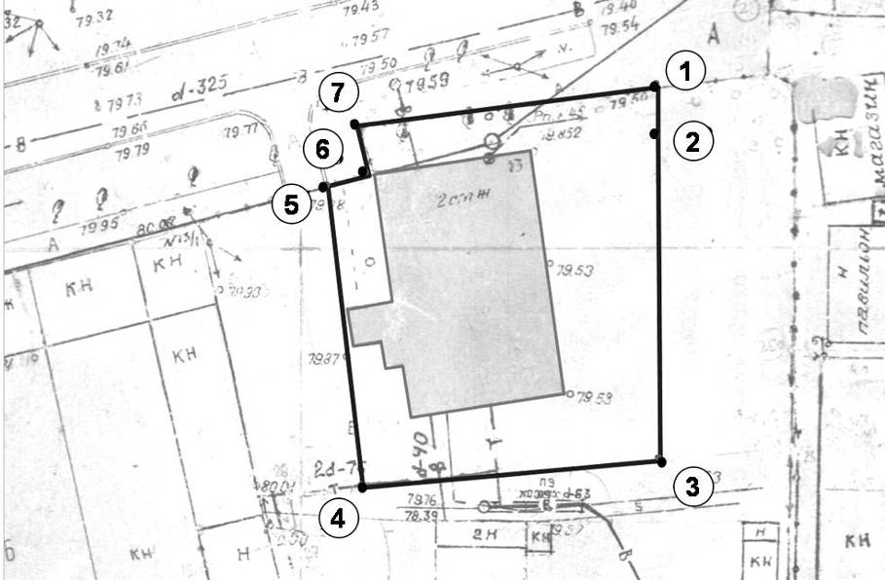

8. Описание предмета охраны объекта культурного наследия

Согласно приказу Департамента по культуре и туризму Томской области от 14.08.2013 № 370/01-09 «Об утверждении предметов охраны объектов культурного наследия (памятников истории и культуры) регионального значения расположенных на территории Томской области» предметом охраны объекта культурного наследия являются:
- Градостроительные характеристики здания: элемент исторической застройки квартала. Расположение здания северным фасадом по красной линии переулка Сухоозерного с развитием объема вглубь территории в историческом квартале.
  - Ценные визуальные точки видового раскрытия объекта (смотровые площадки по адресу: пер. Сухоозерный, 8/1 и открытое пространство на пересечении переулка Сухоозерного и улицы Водяной, позволяющее видеть объект как целостный объём).
- Объемно-пространственная композиция прямоугольного в плане, двухэтажного с подвалом здания, сложившаяся к началу ХХ века.
  - Высотные отметки кирпичных стен здания по междуэтажному и высотные отметки деревянного сруба по подкровельному карнизам.
  - Вальмовая форма и высотные отметки крыши по коньку.
  - Высотные отметки и габариты слуховых окон, вентиляционных каналов и выходов на крышу, сложившиеся к началу ХХ века.
- Композиция и архитектурно-художественное оформление фасадов, сложившиеся к началу XX в.
  - Высотные отметки, местоположение, форма и габариты архитектурных элементов здания: цоколя, ризалита, входного портала, выступающих пилястр, лопаток, сандриков, фронтона, междуэтажного и подкровельного карнизов. В случае утраты восстановить по архивным иконографическим материалам.
  - Местоположение, высотные отметки, форма и габариты оконных и дверных проемов: композиция размещения осей оконных и дверных проемов на всех фасадах здания, лучковых, килевидных и прямолинейных перемычек. Материал и характер заполнения оконных и дверных проемов.
  - Высотные отметки, местоположение, форма и габариты декоративных элементов оформления фасадов: декоративное обрамление оконных и дверных проемов, лепной декор декоративных элементов первого этажа, подоконные ниши, пилястры первого этажа, декоративные элементы, выполненные из точеного кирпича, наличники, лопатки, междуэтажный и подкровельный карнизы. В случае утраты декоративных элементов восстановить по архивным иконографическим материалам.
  - Художественное оформление структурно-функциональных элементов фасадов деревянным декором: декоративная резьба на наличниках, фронтоне, фризовых досках, лопатках, мотивы и стилистика орнамента накладной и пропильной резьбы. В случае утраты декоративных элементов восстановить по архивным иконографическим материалам.
- Материал и техника кладки капитальных стен. Капитальные стены первого этажа - красный глиняный кирпич, второго этажа – деревянный сруб. Характер обработки фасадной поверхности здания: неоштукатуренные поверхности наружных стен первого этажа с применением точеного кирпича и лепными декоративными элементами; стены второго этажа деревянные, обшиты деревянной доской. Колористическое решение фасадов: основной тон стен первого этажа - красный глиняный кирпич; декоративные элементы – окрашены согласно пробам красочного слоя. Второй этаж – обшивка с декоративными элементами - согласно пробам красочного слоя.
- Сохранившиеся подлинные материальные инженерно-технические характеристики и элементы: сохранившиеся печи, вентиляционные отверстия.
- Пространственно-планировочная структура интерьера в капитальных стенах, сложившаяся к нач. XX в, планировочное решение коридорного типа. Конструкции капитальных фундаментов и стен.
- Архитектурно-художественное оформление интерьеров здания декоративной лепниной: лепные потолочные карнизы, круглые розетки под люстрами, декоративные обрамления оконных и дверных проемов, внутренние двери. Местоположение и габариты лестниц.
  - Местоположение, высотные отметки, форма, габариты, уклон и материал: проступей и подступенков парадной лестницы; деревянного ограждения.

9. Сведения о наличии зон охраны данного объекта культурного наследия с указанием номера и даты принятия органом государственной власти акта об утверждении указанных зон либо информация о расположении данного объекта культурного наследия в границах зон охраны иного объекта культурного наследия
Объект культурного наследия расположен в зоне охраны объектов культурного наследия регионального значения ОЗР 2-67 согласно постановлению Администрации Томской области от 14.06.2012 № 226а «Об утверждении границ зон охраны объектов культурного наследия, расположенных на территории г. Томска, режимов использования земель и градостроительных регламентов в границах данных зон охраны».

Всего в паспорте листов | 4

Уполномоченное должностное лицо органа охраны объектов культурного наследия

Председатель Комитета по охране объектов культурного наследия Томской области |  | Е.В. Перетягина
должность | подпись | инициалы, фамилия

1 | 0 | . | 1 | 0 | . | 2 | 0 | 2 | 4
Дата оформления паспорта
(число, месяц, год)

В соответствии с пунктом 4 статьи 47.6 Федерального закона от 25 июня 2002 г. № 73-ФЗ «Об объектах культурного наследия (памятниках истории и культуры) народов Российской Федерации (далее - Закон № 73-ФЗ) при наличии паспорта объекта культурного наследия, предусмотренного статьей 21 Закона № 73-ФЗ, он является неотъемлемой частью охранного обязательства.
Указываются реквизиты акта технического состояния, а также документов, содержащих мнение собственника либо иного законного владельца объекта культурного наследия и иные сведения, предусмотренные разделом III Порядка подготовки и утверждения охранного обязательства собственника или иного законного владельца объекта культурного наследия, включенного в единый государственный реестр объектов культурного наследия (памятников истории и культуры) народов Российской Федерации, утвержденного настоящим приказом.
Заполняется в отношении объекта культурного наследия с учетом мнения собственника или иного законного владельца такого объекта, в том числе используемого в качестве жилых помещений по согласованию с собственником или иным законным владельцем такого объекта.
Указываются реквизиты документов, содержащих мнение собственника либо иного законного владельца объекта культурного наследия.
Заполняется в отношении объекта культурного наследия религиозного назначения по согласованию с собственником или иным законным владельцем такого объекта культурного наследия.
Указываются реквизиты документов, содержащих мнение собственника либо иного законного владельца объекта культурного наследия религиозного назначения и иные сведения, предусмотренные разделом V Порядка подготовки и утверждения охранного обязательства собственника или иного законного владельца объекта культурного наследия, включенного в единый государственный реестр объектов культурного наследия (памятников истории и культуры) народов Российской Федерации, утвержденного настоящим приказом.

